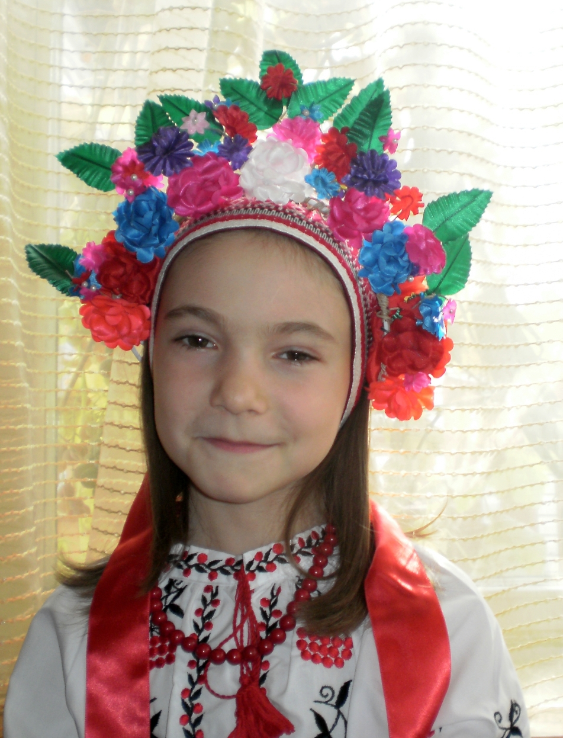
Гуртки: бісероплетіння «Намистинка»
вишивання «Вишиваночка»
тістопластика «Сувенір»

1. ПІБ _Жовнір Богдана Вікторівна
- Число, місяць, рік народження 3 лютого 2001 року
- Адреса, телефон сел. Гостомель, вул.Бучанське шоссе
- Вік 9 років
- Вчитель Жовнір Оксана Миколаївна
6. Коротка характеристика
Навчається в Ірпінській загальноосвітній школі I-III ступенів №13 у третьому класі.
З ранніх літ Богданка виявляла інтерес до народних ремесел. Із захопленням спостерігала за роботою своєї матусі Жовнір Оксани Миколаївни, яка веде гурток бісероплетіння у Центрі творчості дітей та юнацтва м. Ірпеня . Пізніше Богдана сама почала поступово опановувати це мистецтво. Звичайно, що перші роботи Богдани були далекі від шедеврів, але її наполегливість і завзятість дають свої результати: дівчинка бере участь у міських та обласних конкурсах, виставках та фестивалях.
Не тільки бісероплетінням захоплюється Богданка. Свою творчу натуру вона намагається проявити і в інших напрямках: відвідує гурток малювання, займається вишивкою та ліпленням з солоного тіста, дуже любить читати.
Богдана не збирається зупинятися на досягнутому, адже навкруги так багато цікавого і непізнанного.
- Досягнення:
2008 р. II місце у міському конкурсі малюнків «Моє рідне місто».
2009 р. I місце у щорічному регіональному конкурсі «Найкращий відгук на сучасну дитячу прозу».
2010 р. участь у ІІІ Всеукраїнській виставці-фестивалі «Обдаровані діти України».
2010 р. занесена в книгу «Обдаровані діти України».

